교제와 나눔

** 저희 교회에 처음 나오신 분들과 방문하신 분들을 진심으로 환영합니다**

ㆍ토요기도회: 매주 토요일 07시 Teestube
ㆍ추수감사주일: 10월 7일 주일, 연합예배, 성찬식
ㆍ제직회: 10월 7일 주일 예배 후
ㆍ정재봉의 사진특강: 10월 14일 주일 예배 및 오찬 후 Teestube
ㆍ생일: 조서현, 박재희, 조경숙, 이세현, 조재호, 김학순

◆말씀일기 일정
일/롬11:1-12 월/롬11:13-24 화/롬11:25-36 수/롬12:1-8
목/롬12:9-21 금/롬13:1-14 토/롬14:1-12 일/롬14:13-23

◆114 운동-하루(1) 한번(1) 말씀일기 & 성경 (4)장 통독
(성경 200독 대행진: 147독)

◈예배위원 안내◈
 | 9월 23일 | 9월 30일 | 10월 7일 | 10월 15일
예배기도 | 강일구 | 김평님 | 송인선 | 백능현
말씀일기 | 단주현 | 박요셉 | 김성희 | 임선향
안내위원 | 신형만, 예배부
헌금위원 | 박성호, 송인선
애찬봉사 | 밥상 셋 | 밥상 넷 | 추수감사주일 | 밥상 다섯
35-38호 2018년 9월 23일

“이 모든 것 위에 사랑을 더하라"(골3:14)

주일예배: 12:00 Fliedner Saal
유초등부예배: 12:00 Teestube
청소년부예배: 12:00 Teestube

토요기도회:07:00 Teestube
선교성경아카데미(MBA):
누구든지 언제 어디서나

담임/ 손교훈 목사 Kyo-Hoon Sohn
☏ 02131-5249 186 HP. 0176-5779 1004
교육/ 이재용 목사 HP. 0157-5346 6942
교육/ 신동철 목사 HP. 0177-231 7003
선교협력/ 이광열 목사 HP. 0157-7388 7498

1983년 5월8일 창립 뒤셀도르프 선교교회
교회 홈페이지 duemission.de
교회주소Alte-Landstr. 179, 40489 Düsseldorf
주 일 예 배

오

인도: 손교훈 목사

※입례송/Eingangslied ……………………………………………………………………………  ※예배부름/Eingangsgebet …………………………………………………………………… | 다함께  인도자
※찬송/Gemeindelied ……………………… 9장3절 ………………….………… | 다함께
※신앙고백/Glaubensbekenntnis ………………………………………….................. | 다함께
성시교독/Wechselwort ……………….. 교독문19번 ……………............... | 다함께
찬송/Gemeindelied …………......………… 94장 …………………………… | 다함께
기도/Gebet ………........………………………………………………............................  찬양/Chor ………………………………………………………………………………………… | 강일구안수집사  찬양대
성경봉독/Text zur Predigt ….……………행4:32-35 …..….....……..……..….. | 인 도 자
설교/Predigt ....…..……..…… 사랑은 나눔입니다 ....….....……..…… | 손교훈 목사
찬송/Gemeindelied …………… 사랑의 나눔 있는 곳에 ……….………  합심기도/Gebet ……………………………………………………………………………  봉헌/Kollekte …………………………………………………………………………………… | 다 함 께  다함께  다 함 께
교제/Bekanntmachung …….....................................................…………................ | 다함께
※주기도송/Vaterunser ………………………………………......................…………… | 다함께
※축도/Segen ……………………………………………………………………...................... | 손교훈 목사
※는 함께 일어섭니다.

◈ 함께 부르는 찬양 ◈

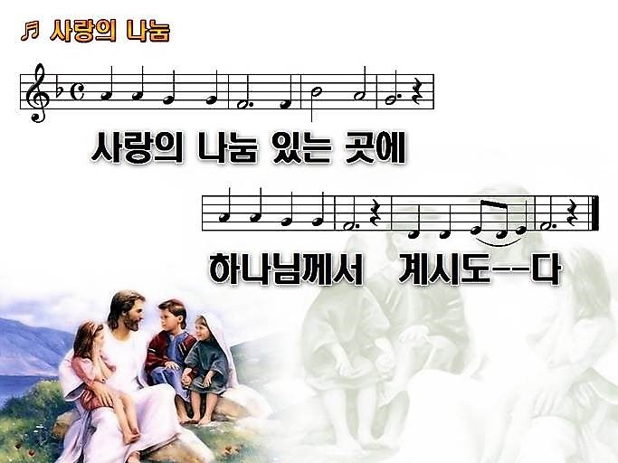

◈ 우리 교회가 함께 기도하며 돕는 곳 ◈
▶스펙트럼 교회(이광열 목사)
▶'겨자씨' 모임(2세 및 2세 사역자 위해 기도 및 후원)
▶NRW 평신도연합회
▶유럽 기독교교육원: 어린이 연합 캠프, 청소년 연합 캠프(JC)
▶유럽 밀알 장애인 선교회(이명선 총무)
▶유럽 코스타(청년수련회) ▶유럽 크리스찬 신문(이창배 목사)
▶예장 유럽선교회 ▶우크라이나 임현영 선교사
▶장학 지원 ▶북한 선교 ▶디아코니 협력 후원
▶굶주린 이웃 돕기 (케냐 총게노 고아원, 이은용 선교사)
▶기타 구제 사업 ▶선교관 기금 마련

